*Структурное подразделение «Детский сад №13 комбинированного вида»*

*МБДОУ «Детский сад «Радуга» комбинированного вида»*

***Картотека игр-шифровок***

***для детей 6-7 лет***

*Воспитатель:*

*Овакимян Т.Г.*

*2019г.*

*[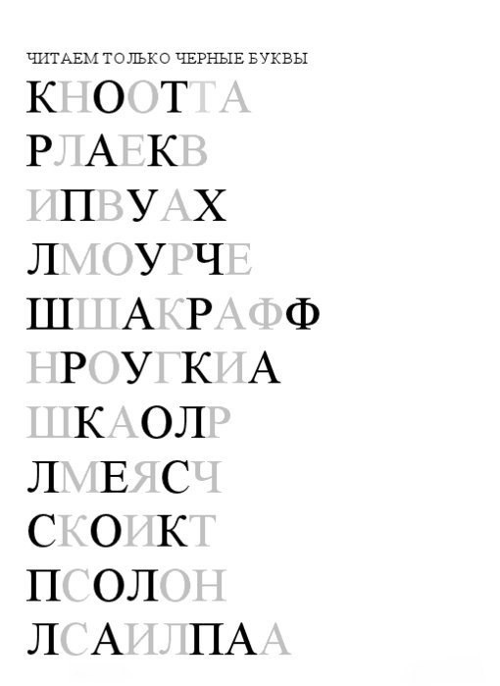](https://vk.com/photo-52757335_456300894)*

*[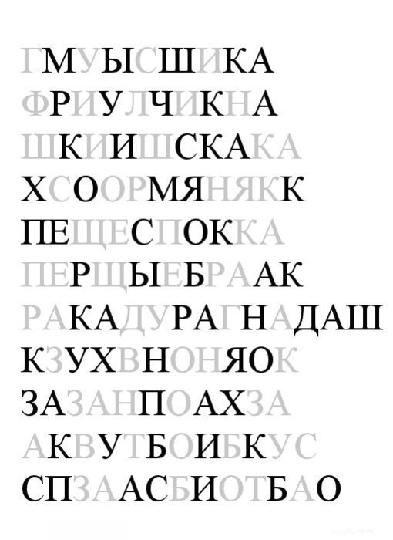](https://vk.com/photo-52757335_456300895)*

*[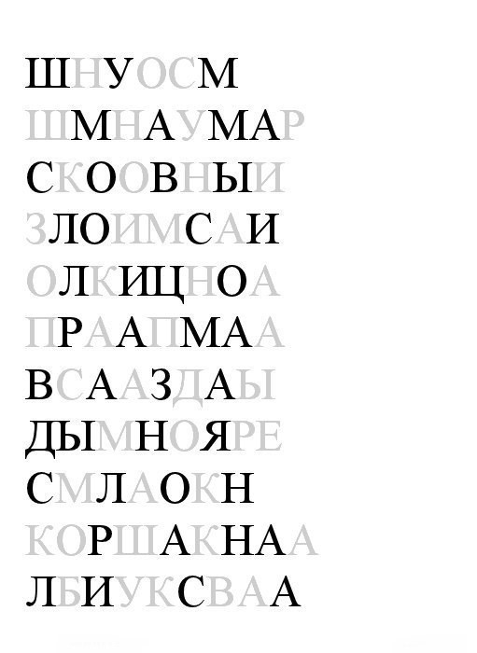](https://vk.com/photo-52757335_456300896)*

*[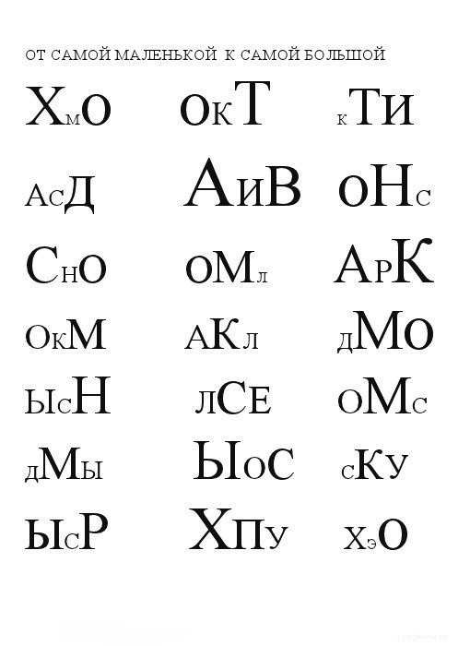](https://vk.com/photo-52757335_456300897)*

*[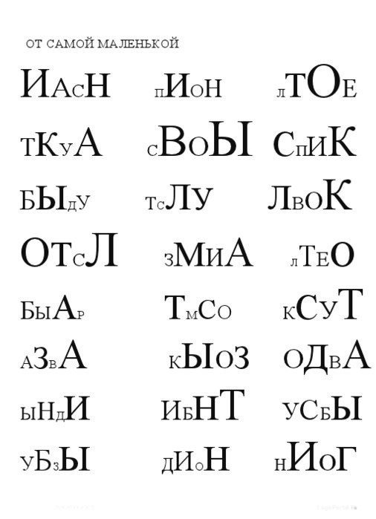](https://vk.com/photo-52757335_456300898)*

*[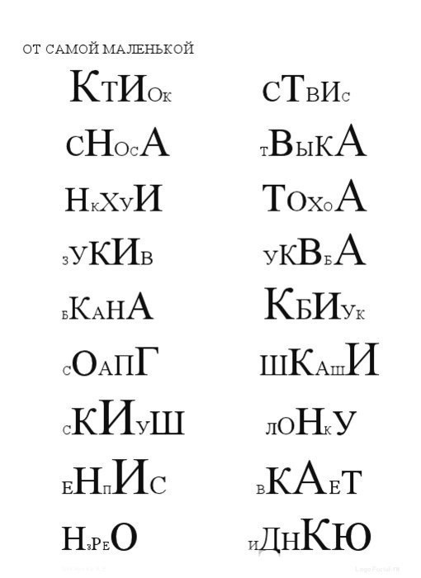](https://vk.com/photo-52757335_456300899)*

*[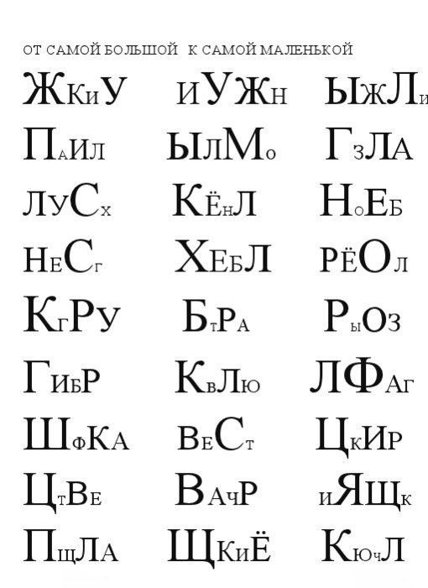](https://vk.com/photo-52757335_456300900)*

*[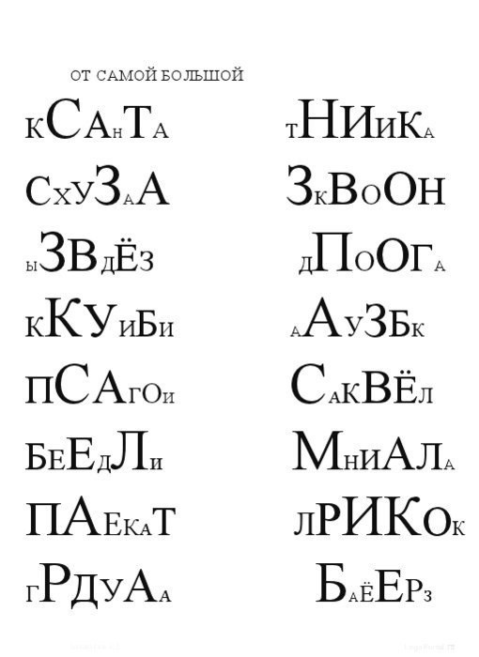](https://vk.com/photo-52757335_456300901)*

*[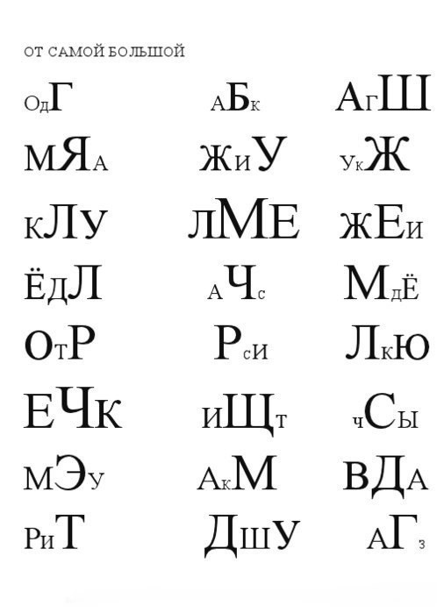](https://vk.com/photo-52757335_456300902)*

